Laboratorium Metody obliczeniowe i symulacja
Patryk Płatek
Grupa: 2K332-PO
05.10.2025

Laboratorium 1: Arytmetyka komputerowa

Zawartość
Laboratorium 1: Arytmetyka komputerowa 1
zadania 1,2 3
Podejście do rozwiązania 3
Rozwiązanie 5
Wyniki 11
Wnioski 13
Zadanie 3 14
Podejście do rozwiązania 14
Rozwiązanie 14
Wyniki 16
Wnioski 16
Bibliografia 17

zadania 1,2
- Napisac program liczacy kolejne wyrazy ciagu: $x_{n+1}=x_{n}+{3x}_{n}\left(1-x_{n}\right)$
startujac z punktu $x_{0} = 0.01$. Wykonac to zadanie dla roznych reprezentacji liczb (float, double). Dlaczego wyniki sie rozbiegaja?
- Napisac program liczacy ciag z wczesniejszego zadania, ale wg wzoru ${4x}_{n}-3x_{n}^{2}$ porownac z wynikami z wczesniejszego zadania.

Podejście do rozwiązania
1. Wybór dokładnej arytmetyki referencyjnej
- Zdecydowałem się wykorzystać BigDecimal jako wartość referencyjną, ponieważ float i double w Javie wprowadzają błędy zaokrąglenia na każdym kroku iteracji.
- BigDecimal pozwala kontrolować precyzję i utrzymać niemal idealną reprezentację liczby w zakresie badanego przedziału, co jest kluczowe do porównania błędów w arytmetyce zmiennoprzecinkowej.
- Argument: bez wartości referencyjnej nie można było rzetelnie ocenić, która reprezentacja float/double jest bliższa „prawdziwej” trajektorii.

2. Abstrakcja i struktura kodu
- Utworzyłem klasę abstrakcyjną FloatingPointExperiment z metodami getNext() dla float, double i BigDecimal.
- Każda implementacja eksperymentu (np. Zadanie1, Zadanie2) definiuje tylko własną logikę funkcji iteracyjnej w tych trzech typach.
- Argumentacja:
  - Ułatwia rozszerzalność – kolejne funkcje iteracyjne można wprowadzić bez przepisywania całego mechanizmu porównania.
  - Zapewnia spójność porównań – wszystkie eksperymenty korzystają z tego samego mechanizmu iteracji, zapisu wyników i obliczania błędów.

3. Dokładny zapis wyników
- Każdy krok iteracji zapisywany jest do pliku CSV z:
  - wartością rzeczywistą (float/double),
  - reprezentacją hex (IEEE754),
  - wartością referencyjną BigDecimal,
  - błędem bezwzględnym (f_abs_err i d_abs_err).
- Argumentacja: zapis w hex umożliwia dokładne odwzorowanie bitowe float/double w Pythonie i późniejsze tworzenie precyzyjnych wykresów.
- Pozwala analizować skumulowany efekt błędów w iteracjach – można łatwo ocenić, w którym momencie float/double odchodzi od trajektorii BigDecimal.

4. Porównanie błędów i wizualizacja
- W Pythonie przygotowałem wykresy:
  - wartości x_n dla float, double i BigDecimal,
  - błędy bezwzględne dla float i double,
  - różnicę błędów między eksperymentami lub funkcjami $A\left(x\right)$/$B(x)$
- Wizualizacja logarytmiczna błędów umożliwia wyraźne pokazanie momentów, w których float staje się nieprecyzyjny, a także jak błędy się kumulują w kolejnych iteracjach.

5. Analiza pesymistyczna błędów
Obliczyłem ograniczenia pesymistyczne $A\left(x\right)$ i $B(x)$
- według wzorów teoretycznych.
- Argumentacja: pozwala zrozumieć teoretyczne maksimum błędu na krok, które zależy od precyzji i kolejności operacji arytmetycznych.
- W połączeniu z wynikami numerycznymi pozwala zobaczyć, w których przedziałach x jeden wariant funkcji jest bardziej „bezpieczny”.

Rozwiązanie
$$A: x_{n+1}=x_{n}+{3x}_{n}\left(1-x_{n}\right)$$
$$B: x_{n+1}={4x}_{n}-3x_{n}^{2}$$
Gdybyśmy mogli obliczać w dokładnej arytmetyce rzeczywistej, każde $x_{n}$ byłoby dokładnym wynikiem $f$ oba równania byłyby sobie równoznaczne:
$$A(x)=B(x)$$
W arytmetyce komputerowej wykonujemy kilka operacji elementarnych, każda ze swoim błędem:
$$fl\left(a op b\right)=\left(a op b\right)\left(1+ε\right), ∣ε∣≤u$$

Gdzie unit roundoff:
$$u=\frac{1}{2}​β^{1-t}$$
Podczas iteracyjnych obliczeń każda operacja w arytmetyce zmiennoprzecinkowej wprowadza pewien błąd lokalny. Całkowity błąd w n-tej iteracji można rozdzielić na część wynikającą z niedokładności obliczeń oraz na propagowany błąd danych wejściowych.

“Denote the true value of the input data by x, so that the desired true result is f(x). Suppose that we must work with inexact input, say x̂, and we can compute only an approximation to the function, say f̂. Then
$$Total error = \hat{f}\left(\hat{x}\right)- f\left(x\right)$$
$$= \left(\hat{f}\left(\hat{x}\right)- f\left(\hat{x}\right)\right)+ \left(f\left(\hat{x}\right)- f\left(x\right)\right)$$
$= computational error + propagated data error.$”
- Heath, M. T.

W naszym przypadku computational error odpowiada błędom w pojedynczych krokach iteracji wynikającym z ograniczonej precyzji typu float lub double, natomiast propagated data error uwzględnia skumulowane błędy z poprzednich iteracji.

Postać A $x_{n}+{3x}_{n}\left(1-x_{n}\right)$ (rozpisanie operacji)
Równanie $x_{n}+{3x}_{n}\left(1-x_{n}\right)$ w arytmetyce komputerowej składa się z kilku operacji:

$$t_{1}=fl\left(1-x_{n}\right)=\left(1-x_{n}\right)(1+ε_{1})$$
$$t_{2}=fl\left(3x_{n}\right)=\left(3x_{n}\right)(1+ε_{2})$$
$$t_{3}=fl\left(t_{2}t_{1}\right)=\left(t_{2}t_{1}\right)(1+ε_{3})$$
$${\hat{x}}_{n+1}=fl\left(x_{n}​+t_{3}​\right)={(x}_{n}​+t_{3}​)(1+ε_{4})$$
$${\tilde{x}}_{n+1}=(x_{n}​+3x_{n}​(1-x_{n})(1+ε_{1})(1+ε_{2})(1+ε_{3}​))(1+ε_{4})$$

Aproksymacja pierwszego rzędu (pomijamy $O(ε^{2})$)
$${\tilde{x}}_{n+1}​≈f(x)+f(x)ε_{4}​+3x_{n}​(1-x_{n}​)(ε_{1}​+ε_{2}​+ε_{3}​​)$$

Lokalny błąd kroku:
$$η_{n}​≈{\tilde{x}}_{n+1}-f(x)≈f(x)ε_{4}​+3x_{n}​(1-x_{n}​)(ε_{1}​+ε_{2}​+ε_{3}​​)$$

Pesymistycznie, jeśli wszystkie $ε_{i}​$​ mają ten sam znak i $∣ε_{i}​∣≤u$,
$$∣ε_{1}​+ε_{2}​+ε_{3}​∣≤3u$$

$$|η_{n}​|≤3∣x_{n}​(1-x_{n}​)∣⋅3u+∣f(x_{n}​)∣⋅u$$
$$|η_{n}​| ≤u(∣f(x_{n}​)∣+9∣x_{n}​(1-x_{n}​)∣)$$

Dla $x∈[0,1]$ gdzie $f(x)=4x-3x_{n}^{2}≥0$ więc możemy napisać bez wartości bezwzględnej:
$$A\left(x\right)=\frac{|η_{n}​| }{u}≤4x​​​-3x^{2}​+9x​\left(1-x​\right)=13x-12x^{2}$$

Postać B ${4x}_{n}-3x_{n}^{2}$ (rozpisanie operacji)
Dla uproszczonej wersji równania $x_{n+1}={4x}_{n}-3x_{n}^{2}$
$$t_{1}=fl\left(4x_{n}\right)=\left(4x_{n}\right)(1+ε_{1})$$
$$t_{2}=fl\left(x_{n}^{2}\right)=\left(x_{n}^{2}\right)(1+ε_{2})$$
$$t_{3}=fl\left(3x_{n}\right)=\left(3x_{n}^{2}\right)(1+ε_{3})$$
$${\hat{x}}_{n+1}=fl\left(t_{1}-t_{3}​\right)=\left(t_{1}-t_{3}​\right)(1+ε_{4})$$

$${\tilde{x}}_{n+1}​≈\left(4x_{n}​-3x_{n}^{2}​​\right)+4x_{n}​​ε_{1}-3x_{n}^{2}(ε_{2}+ε_{3})​+(4x_{n}​-3x_{n}^{2}​)ε_{4}$$

Lokalny błąd w pojedynczym kroku:
$$η_{n}​≈{\tilde{x}}_{n+1}-x_{n}≈4x_{n}​​ε_{1}-3x_{n}^{2}(ε_{2}+ε_{3})​+(4x_{n}​-3x_{n}^{2}​)ε_{4}$$

pesymistyczne ograniczenie:
$$|η_{n}​|≤u(4∣x_{n}​​∣+6∣x_{n}^{2}​∣+∣4x_{n}​​​-3x_{n}^{2}​∣)$$

Dla $x∈[0,1]$ mamy $f(x)=4x-3x_{n}^{2}≥0$ więc możemy napisać bez wartości bezwzględnej:
$$B\left(x\right)=\frac{|η_{n}​| }{u}≤4x​​​+6x^{2}​+4x​​-3x^{2}=8+3x^{2}$$

Porównanie algebraiczne$A\left(x\right),$ $B\left(x\right)$
Obliczamy różnicę:
$$A\left(x\right)-B\left(x\right)= \left(13x-12x^{2}\right)-\left(8x+3x^{2}\right)=5x\left(1-3x\right)$$

- Dla $x<\frac{1}{3}$, $A\left(x\right)-B\left(x\right)>0→ A(x)>B(x)$
$B$ ma mniejsze pesymistyczne ograniczenie.
- Dla $x>\frac{1}{3}$, $A\left(x\right)-B\left(x\right)<0→ A\left(x\right)<B(x)$
$A$ ma mniejsze pesymistyczne ograniczenie.
- Dla $x=\frac{1}{3}$ obie formy są równoważne pod względem górnego ograniczenia.

Interpretacja
- Gdy $x$ jest małe (np. $0.01$ ): uproszczona postać$B: x_{n+1}={4x}_{n}-3x_{n}^{2}$ ma mniejsze pesymistyczne ograniczenie błędu na krok teoretycznie jest „bezpieczniejsza”.
- Gdy $x$ rośnie powyżej $\frac{1}{3}$ postać $A: x_{n+1}=x_{n}+{3x}_{n}\left(1-x_{n}\right)$ ma mniejsze górne ograniczenie.

Uwagi
To są pesymistyczne oszacowania zakładają, że wszystkie $ε_{i}​$ mają ten sam znak i maksymalną wartość. W praktyce rzeczywiste błędy zwykle są mniejsze.
Równanie $B$ kończy się operacją odejmowania $t_{1}-t_{3}$ jeżeli wartości są bliskie, może wystąpić katastrofalne anulowanie (względny błąd gwałtownie rośnie).
W postaci $A$ występuje dodawanie, więc to ryzyko jest mniejsze.

Analiza taka zakłada, że poprzednia wartość $x_{n}$ jest dokładna. W rzeczywistości jednak, ponieważ badana funkcja jest rekurencyjna błędy powstałe w wcześniejszych krokach są przenoszone i akumulują się w kolejnych iteracjach.

Powstaje błąd globalny:
$$e_{n}​={\tilde{x}}_{n}​-{\tilde{x}}_{n}$$
czyli rzeczywistej różnicy pomiędzy wartością obliczoną a wartością dokładną po $n$ krokach.
$$e_{n+1}​≈f'(x)e_{n}​+η_{n}​​$$
co oznacza:
- poprzedni błąd $e_{n}$​ jest wzmacniany współczynnikiem równym pochodnej funkcji $f'(x)$,
- do tego dodawany jest nowy lokalny błąd $η_{n}$​.

Dla obu badanych postaci funkcji:
$$f^{'}\left(x\right)=4​-6x$$

Zatem propagacja błędów w obu przypadkach przebiega podobnie, natomiast różnice w dokładności wynikają z różnych zestawów operacji arytmetycznych w poszczególnych krokach, które prowadzą do odmiennych wartości lokalnych błędów $η_{n}$

Dlaczego wyniki dla typu float i double są różne:

“unit in the last place’ (ulp) depends on the precision of the floating-point format in use. For a nonzero finite base-β string it is the magnitude of its least significant digit, or in other words, the distance between the floating point number and the next floating point number of greater magnitude.”
— M. Møller.

Każda iteracja powoduje błąd zaokrąglenia wynoszący około $\frac{1}{2}ulp(x_{n}).$
W przypadku pojedynczej precyzji (float) $ulp$ jest znacznie większy, więc błędy kumulują się szybciej.
W przypadku podwójnej precyzji (double) $ulp$ jest mniejszy, więc sekwencja pozostaje bliższa rzeczywistej trajektorii przez większą liczbę iteracji.

typ | precyzja | $$ulp(1)$$ | $$ulp(0.01)$$
float | 24 | $$1.192×{10}^{-7}$$ | $$9.31×{10}^{-10}$$
double | 53 | $$2.22×{10}^{-16}$$ | $$1.73×{10}^{-18}$$

W celu przeprowadzenia porównania wyników obliczeń dla różnych typów zmiennopozycyjnych (float, double) oraz wartości referencyjnych (BigDecimal), zaprojektowano hierarchię klas z wykorzystaniem klasy abstrakcyjnej oraz klas ją implementujących.
Zawiera ona wspólne elementy logiki, takie jak:
- zarządzanie liczbą iteracji (maxIter),
- wykonywanie pętli obliczeniowej,
- zapis wyników do pliku CSV
Definiuje również abstrakcyjne metody:
public abstract double getNext(double x_n);
public abstract float getNext(float x_n);
// wartość referencyjna
public abstract BigDecimal getNext(BigDecimal x_n);

$$x_{n+1}=x_{n}+{3x}_{n}\left(1-x_{n}\right)$$
@Override
public double getNext(double x_n) {
return x_n + 3.0d * x_n * (1d - x_n);
}

@Override
public float getNext(float x_n) {
return x_n + 3.0f * x_n * (1f - x_n);
}

@Override
public BigDecimal getNext(BigDecimal x_n) {
final MathContext MC = MathContext.DECIMAL128;
// 1 - x_n
BigDecimal t1 = BigDecimal.ONE.subtract(x_n, MC);
// 3 * x_n
BigDecimal t2 = BigDecimal.valueOf(3).multiply(x_n, MC);
// 3 * x_n * (1 - x_n)
BigDecimal t3 = t2.multiply(t1, MC);
// x_n + 3 * x_n * (1 - x_n)
return t3.add(x_n, MC);
}

$$x_{n+1}={4x}_{n}-3x_{n}^{2}$$
@Override
public double getNext(double x_n) {
return 4.0 * x_n - (3 * (x_n * x_n));
}

@Override
public float getNext(float x_n) {
return 4.0f * x_n - (3f * (x_n * x_n));
}

@Override
public BigDecimal getNext(BigDecimal x_n) {
final MathContext MC = MathContext.DECIMAL128;
// 4 * x_n
BigDecimal t1 = BigDecimal.valueOf(4).multiply(x_n, MC);
// x_n^2
BigDecimal t2 = x_n.multiply(x_n, MC);
// 3 * x_n^2
BigDecimal t3 = BigDecimal.valueOf(3).multiply(t2, MC);
// 4 * x_n - 3 * x_n^2
return t1.subtract(t3, MC);
}

Wyniki
$$x_{n+1}=x_{n}+{3x}_{n}\left(1-x_{n}\right)$$
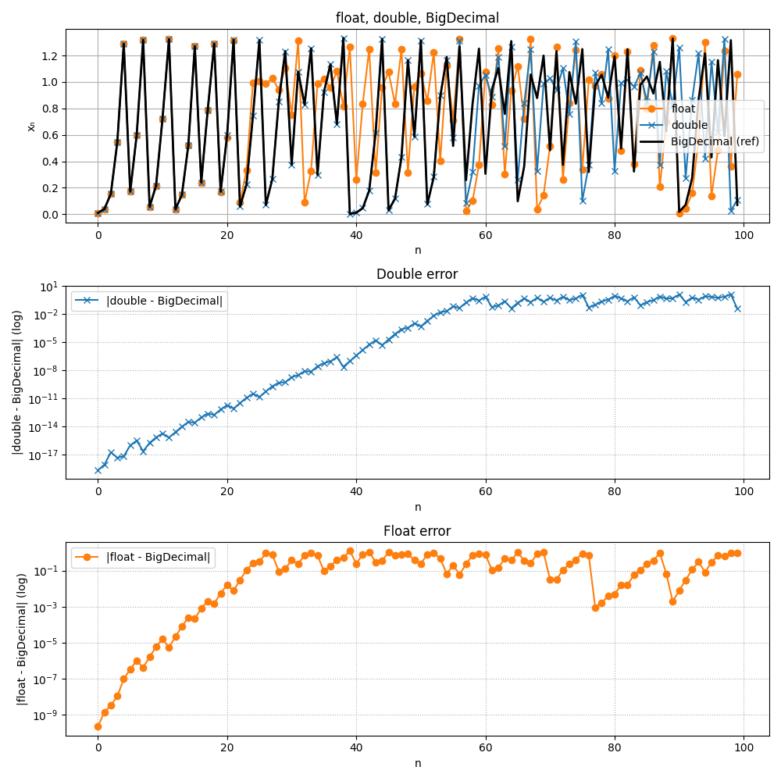

$$x_{n+1}={4x}_{n}-3x_{n}^{2}$$

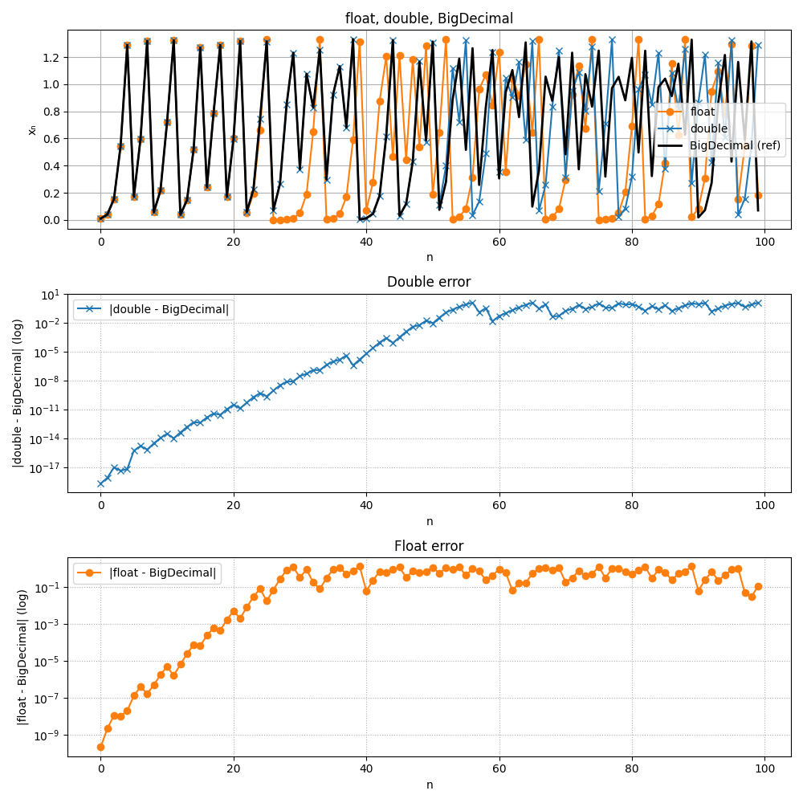

Porównanie błędów
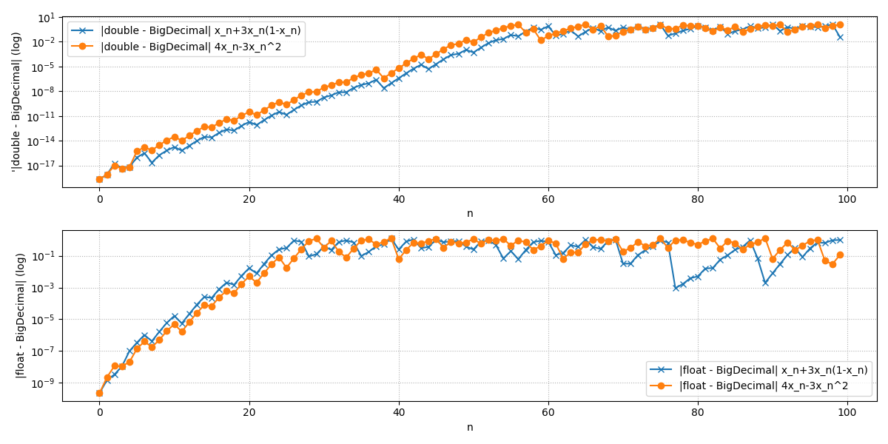

Wnioski
- Różnice float vs double – Float ma mniejszą precyzję i większy $ulp$, więc błędy kumulują się szybciej. Double utrzymuje dokładność przez więcej iteracji.
- BigDecimal jako referencja – Umożliwia dokładne określenie błędu każdego kroku i wizualizację odchyleń float/double.
- Błąd skumulowany – W iteracjach rekurencyjnych lokalne błędy propagują się: $e_{n+1}​≈f'(x)e_{n}​+η_{n}​​$
- Praktyczna obserwacja – Float jest szybszy, ale mniej precyzyjny; double bardziej precyzyjny; BigDecimal dokładny, ale wolny.

Zadanie 3
Znalezc "maszynowe epsilon", czyli najmniejsza liczbe a, taka ze $a+1>1$

Podejście do rozwiązania
Iteracyjne zmniejszanie epsilon
Algorytm startuje od epsilon = 1.0. W każdej iteracji epsilon dzielony jest przez 2 i sprawdzane jest, czy 1 + epsilon/2 nadal różni się od 1.0.
- Jeśli tak, epsilon jest dalej zmniejszany.
- Jeśli nie, ostatnia wartość epsilon, która powodowała zmianę, jest zwracana jako maszynowy epsilon.
Argumentacja: metoda ta wykorzystuje fakt, że w reprezentacji zmiennoprzecinkowej istnieje minimalny krok, którego komputer jest w stanie „wyczuć” przy dodawaniu do 1.0.

Rozwiązanie
private static float findMachineEpsilonFloat() {
float epsilon = 1.0f;
while (Float.compare((1.0f + epsilon / 2.0f), 1.0f) > 0) {
epsilon = epsilon / 2.0f;
}
return epsilon;
}

Opis działania:
- Na początku epsilon ustawiane jest na wartość $1.0f$.
- W pętli wykonywana jest operacja dodawania $1.0f + epsilon/2.0f.$
- Jeśli wynik tej operacji jest większy od $1.0$, to znaczy, że komputer potrafi rozróżnić te dwie liczby — zmniejszamy więc epsilon o połowę.
- Gdy w pewnym momencie $1.0f + epsilon/2.0f$ nie różni się już od $1.0f$ (ze względu na ograniczoną precyzję typu float), pętla kończy się.
- Ostatnia wartość epsilon, która jeszcze powodowała zmianę, zostaje zwrócona jako maszynowy epsilon.

Wynik:
Dla typu float w standardzie IEEE 754: $≈1.1920929×{10}^{-7}$

private static double findMachineEpsilonDouble() {
double epsilon = 1.0;
while (Double.compare(1.0 + epsilon / 2.0, 1.0) > 0) {
epsilon = epsilon / 2.0;
}
return epsilon;
}

Opis działania:

- Działa dokładnie tak samo jak wersja dla float, ale wykorzystuje typ double, który ma większą precyzję (ok. 15–16 cyfr znaczących).

Wynik: Dla typu double w standardzie IEEE 754:$≈2.220446049250313×{10}^{-16}$

Wyniki
- dla float błąd względny $≈1.1920929×{10}^{-7}$
- dla double błąd względny $≈2.220446049250313×{10}^{-16}$
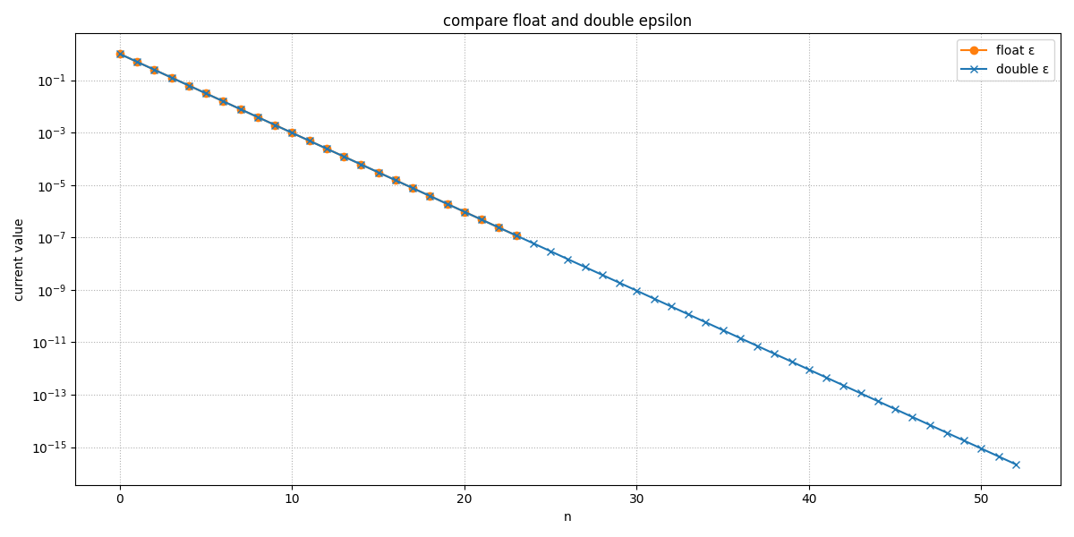

Interpretacja wyników
Maszynowy epsilon określa granice dokładności obliczeń zmiennoprzecinkowych.
Każda operacja arytmetyczna w komputerze obarczona jest błędem rzędu $ε$.

Wnioski

Maszynowy epsilon dla danego typu zmiennoprzecinkowego określa minimalny krok, który komputer jest w stanie „wyczuć” przy dodawaniu do $1.0$. Wartość epsilon jest zależna od precyzji typu danych: float ma większy epsilon od double co przekłada się na dokładność obliczeń. Metoda iteracyjnego dzielenia epsilon przez 2 jest prostym, ale skutecznym sposobem na określenie tej minimalnej rozróżnialnej wartości dla różnych typów zmiennoprzecinkowych.

Bibliografia
Heath, M. T. SCIENTIFIC COMPUTING An Introductory Survey.
Muller, J.-M. Elementary Functions Algorithms and Implementation Third Edition. Birkhäuser.

